Lekcja 28 - 29.04.2020r.

Temat: Życie człowieka i kształt świata w wierszu Jana Kasprowicza.

Lekcje online.

Obejrzyj : <https://www.youtube.com/watch?v=cpa6ZoPRHqU>

1. Zatytułuj obrazy poetyckie przedstawione w wierszu. W ramy każdego obrazu wpisz nazwy elementów, które tworzą dany obraz poetycki.

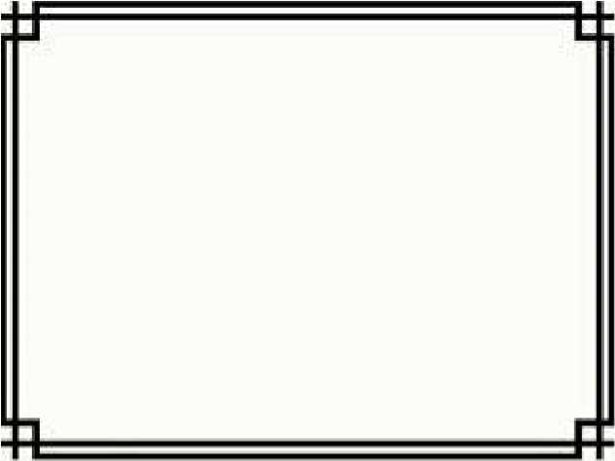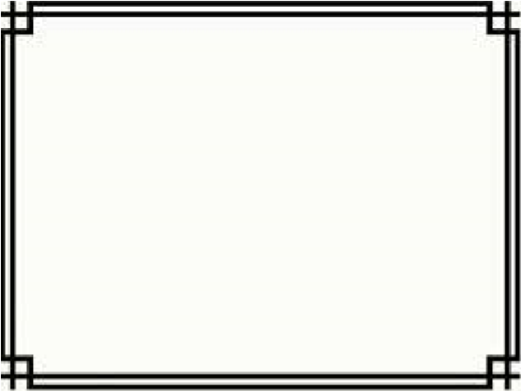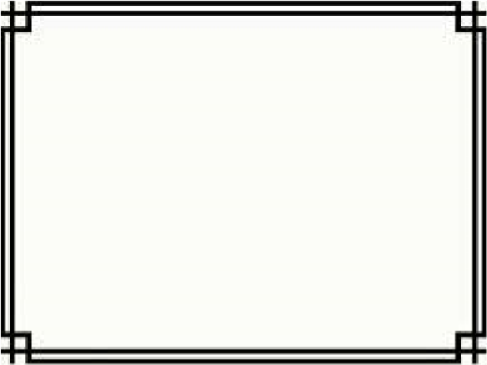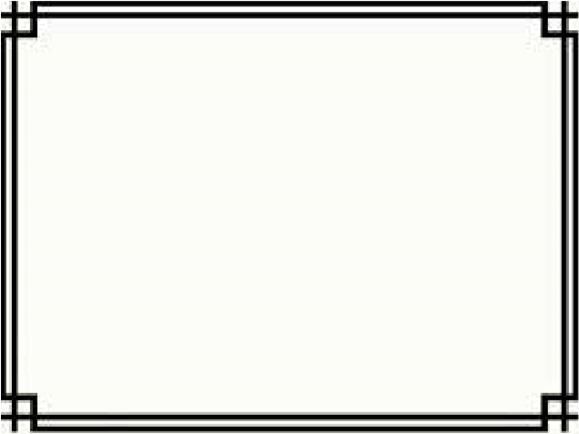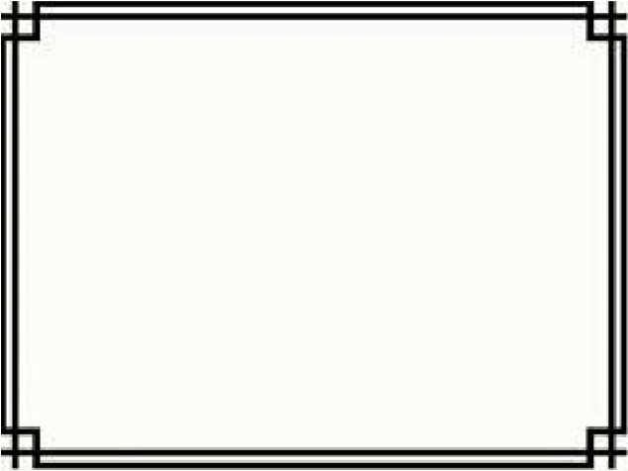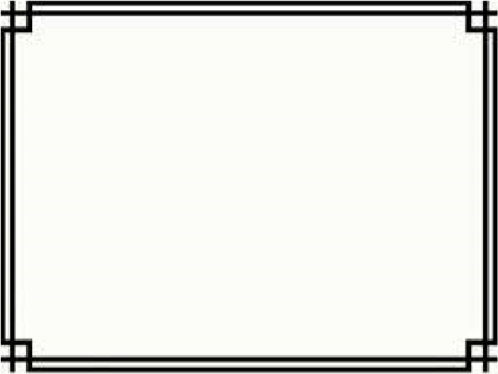

1. Wypisz cytaty dotyczące zmysłów wzroku i słuchu, którymi są odbierane obrazy poetyckie wiersza.

|  |  |
| --- | --- |
| **WZROK** | **SŁUCH** |
|  |  |

1. Wypisz i skomentuj cytaty, w których jest mowa o świetle.

|  |  |
| --- | --- |
| CYTAT | KOMENTARZ |

|  |  |
| --- | --- |
|  |  |
|  |  |
|  |  |

1. Wypisz z wiersza skojarzenia związane z rzeczownikami *róża* i *limba*.

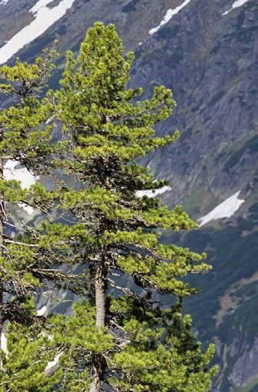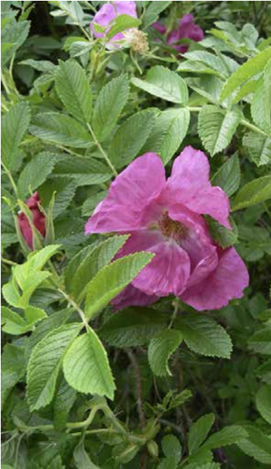

Cz. Krakowiak

Agnieszka

i

Włodek Bilińscy

1. Podaj nazwy zacytowanych środków poetyckich. Określ, jaką funkcję pełni każdy z nich w utworze Jana Kasprowicza.

|  |  |  |
| --- | --- | --- |
| **CYTAT** | **NAZWA ŚRODKA POETYCKIEGO** | **JEGO FUNKCJA** |
| *światłością stały się granity* |  |  |
| *idą przez błękity* |  |  |
| *bladobłękitne, wiewne fale* |  |  |

1. Ustal, które elementy opisanego w wierszu krajobrazu mają podane barwy.

**pąsowa**

**zielona**

**niebieska**

**żółta**

**srebrna**

**szara**